**Дискриминация по образованию в трудовых отношениях**

**ВНИМАНИЕ, ИНФОРМАЦИЯ ВАЖНА ПЕРЕД ПРОЧТЕНИЕМ:** В данном файле намеренно указан максимально полный и подробный текст доклада для углубленного восприятия темы. Так как данный доклад будет читаться по данному файлу, я подробно расписала моменты, о которых бы лишь кратко упомянула на самой конференции.

**СЛАЙД 2**

**ДИСКРИМИНАЦИЯ В ТРУДОВЫХ ОТНОШЕНИЯХ**

Итак, сегодня я хочу представить вам доклад на тему «Дискриминация по образованию в трудовых отношениях». Вначале необходимо понять, что означает данный термин (именно дискриминация по образованию). Разобьем его на 2 части.

Первая часть – дискриминация в трудовых отношениях. В Большом юридическом словаре Алексея Борисовича Борисова дискриминация определяется как общеправовой термин, обозначающий ущемление прав государства, юридических и физических лиц (по сравнению с другими государствами, юридическими

и физическими лицами). В общем понимании термин **«дискриминировать» означает ограничивать в правах, лишать равноправия**. А понятие **дискриминация в сфере труда – это ущемление прав граждан, а именно личности, по какому-либо признаку (возрасту, расе, полу, социальному положению и т. д.) работодателем в установленных законодательством трудовых правах**.

*Сразу хочу уточнить, что список в статье 3 Трудового кодекса РФ является открытым, то есть в нем перечислены не все виды дискриминации* ***(на слайде)***.

* ***Каждый имеет равные возможности для реализации своих трудовых прав***
* ***Никто не может быть ограничен в трудовых правах и свободах или получать какие-либо преимущества в зависимости от пола, расы, цвета кожи, национальности, языка, происхождения, имущественного, семейного, социального и должностного положения, возраста, места жительства, отношения к религии, убеждений, принадлежности или непринадлежности к общественным объединениям или каким-либо социальным группам, а также от других обстоятельств, не связанных с деловыми качествами работника***

**СЛАЙД 3**

**КОНВЕНЦИЯ №111**

Истоком закрепления принципа запрещения дискриминации в сфере труда является Конвенция № 111 Международной организации труда «Относительно дискриминации в области труда и занятий». В нашей стране данная Конвенция ратифицирована Указом Президиума Верховного Совета СССР от 31 января 1961 г. **На слайде представлено определение из Конвенции, а также дополнительные подпункты из статьи 1.**

1. **В целях настоящей Конвенции термин «дискриминация» включает:**
2. **всякое различие, исключение или предпочтение, основанные на признаках расы, цвета кожи, пола, религии, политических убеждений, национальной принадлежности или социального происхождения и имеющие своим результатом ликвидацию или нарушение равенства возможностей или обращения в области труда и занятий**
3. **всякое другое различие, исключение или предпочтение, имеющие своим результатом ликвидацию или нарушение равенства возможностей или обращения в области труда и занятий, как они могут быть определены заинтересованным членом Организации по консультации с представительными организациями предпринимателей и трудящихся, где таковые существуют, и с другими соответствующими органами**
4. **Всякое различие, исключение или предпочтение, основанные на специфических требованиях, связанных с определенной работой, не считаются дискриминацией**
5. **В целях настоящей Конвенции термины «труд» и «занятия» включают доступ к профессиональному обучению, доступ к труду и к различным занятиям, а также условия труда**

**СЛАЙД 4**

**ОБРАЗОВАНИЕ**

Вторая часть – образование. Слово «образование» относится ко всем формам и этапам образования и включает такие параметры, как доступ к нему, уровень и качество обучения, а также условия, в которых оно ведется.

**В соответствии с 10 статьей ФЗ №273 «Об образовании в РФ» в Российской Федерации устанавливаются следующие уровни общего образования:**

1. **дошкольное образование**
2. **начальное общее образование** (1-4 классы)
3. **основное общее образование** (5-9 классы)
4. **среднее общее образование** (10-11 классы)

**Также в Российской Федерации устанавливаются следующие уровни профессионального образования:**

1. **среднее профессиональное образование** (можно поступить после 9 класса; например, колледж Российского нового университета, колледж программирования и кибербезопасности РТУ МИРЭА (Российского технологического университета))
2. **высшее образование – бакалавриат**
3. **высшее образование – специалитет, магистратура**
4. **высшее образование – подготовка кадров высшей квалификации** (программы подготовки научно-педагогических кадров в аспирантуре (адъюнктуре), программы ординатуры, ассистентуры-стажировки)

*Профессиональное обучение направлено на приобретение лицами различного возраста профессиональной компетенции, в том числе для работы с конкретным оборудованием, технологиями, аппаратно-программными и иными профессиональными средствами, получение указанными лицами квалификации по профессии рабочего, должности служащего и присвоение им (при наличии) квалификационных разрядов, классов, категорий по профессии рабочего или должности служащего без изменения уровня образования.*

*Дополнительное профессиональное образование направлено на удовлетворение образовательных и профессиональных потребностей, профессиональное развитие человека, обеспечение соответствия его квалификации меняющимся условиям профессиональной деятельности и социальной среды. Могут получить: лица, получающие или уже имеющие среднее профессиональное и (или) высшее образование.*

*Программа повышения квалификации направлена на совершенствование и (или) получение новой компетенции, необходимой для профессиональной деятельности, и (или) повышение профессионального уровня в рамках имеющейся квалификации.*

**СЛАЙД 5**

**ОБРАЗОВАНИЕ**

Теперь можно рассмотреть полноценную картину дискриминации по образованию в трудовых отношениях в Российской федерации. Данная тема изучена и проанализирована на недостаточно высоком уровне. Этому способствовало множество факторов, даже господствующая в прошлом веке идеология исключала подобную дискриминацию при социализме. Поэтому я считаю данную тему достаточно актуально для рассмотрения на данном круглом столе.

Я предлагаю рассмотреть несколько вариантов дискриминации по образованию (а точнее рассмотреть стереотипы о данной дискриминации, и понять правда ли они существуют):

* Диплом бакалавра – неконкурентоспособная единица на рынке труда
* Конкурентное преимущество заграничного образования на рынке труда
* Окончание престижного вуза – конкурентное преимущество
* Непрерывное образование – это основа карьерного роста, однако недоступная стоимость следующей ступени высшего образования не позволяет расти дальше

**СЛАЙД 6**

**ДИПЛОМ БАКАЛАВРА – НЕКОНКУРЕНТОСПОСОБНАЯ ЕДИНИЦА НА РЫНКЕ ТРУДА**

Сейчас существует проблема трудоустройства бакалавров. Невостребованность выпускников вузов достигла от 28% до 50%, при этом из 1,5 миллионов выпускников вузов востребованной отечественным рынком оказывается только треть, и даже отмечается тенденция снижения потребности в молодых специалистах. Среди наиболее желаемых мест работы для выпускников вузов исследователи выделяют 4 категории: государственные организации (44-60%), небольшие российские коммерческие компании (40-50%), крупные иностранные коммерческие компании (30%), крупные российские коммерческие компании (20%).

**В соответствии с 69 статьей ФЗ «Об образовании»:**

**1. Высшее образование имеет целью обеспечение подготовки высококвалифицированных кадров по всем основным направлениям общественно полезной деятельности в соответствии с потребностями общества и государства, удовлетворение потребностей личности в интеллектуальном, культурном и нравственном развитии, углублении и расширении образования, научно-педагогической квалификации.**

**2. К освоению программ бакалавриата или программ специалитета допускаются лица, имеющие среднее общее образование.**

**3. К освоению программ магистратуры допускаются лица, имеющие высшее образование любого уровня.**

В данном случае существуют болонская система (это как раз бакалавриат и магистратура) и специалитет. Для реализации Болонского процесса предприняты следующие меры: создана единая система уровней образования, унифицированы классификаторы предметных областей (направлений подготовки), разработан единицы перечень требований к результатам обучения по уровням и соотносимых с ними квалификаций.

Степень «бакалавра» в России — это свидетельство о высшем профессиональном образовании. Квалификация бакалавра при поступлении на работу даёт право на занятие должности, для которой квалификационными требованиями предусмотрено высшее профессиональное образование.

Однако рынок труда выпускников имеет свои особенности: выпускники не имеют опыта работы (хотя основная летняя практика в вузах обычно происходит именно в бакалавриате), интервьюирование работодателей показывает, что они хотят от молодых специалистов не только высокого качества знаний, но и умений обрабатывать информацию, энтузиазма, открытости к новым знаниям. Плюс, к тому же наплыв таких специалистов происходит обычно летом, после окончания бакалавриата. Они достаточно долго обучались, и соответственно хотят соответствующую заработную плату, но при этом выпускники не имеют опыта. Данную проблему остается решать работодателям лишь за счет испытательных сроков, стажировок, что еще не гарантирует принятие на работу.

**СЛАЙД 7**

Также еще можно выделить отличительные черты бакалавров от магистров и специалистов:

* **Ориентация**
* **Причины, по которым абитуриенты выбирают тот или иной формат обучения: получить специальность и устроиться на работу, продолжить обучение, обеспечить себе престижную должность и карьерный рост. Опять же, направление бакалавр рассчитано на базовое освоение профессии, необходимое непосредственно для работы. Подготовка специалистов и магистров ориентирована на перспективу получения послевузовского образования, более глубокого образования**
* **Программа**
* **Исходя из цели приобретения образования и ее ориентации, бакалавры получают меньшую программную нагрузку – они проходят полную общетеоретическую и узкопрофильную подготовку без углубления и уклона на специализацию, в отличие от магистров и специалистов.**
* **Срок**
* **По европейскому стандарту для бакалавров предусмотрено два типа обучения: 4 года и 6 лет. Но в России почти во всех вузах получение образование бакалавра направлено на срок обучения в четыре года. Специалист же должен обучаться не меньше 5 лет, магистр – еще два года после бакалавриата.**
* **Также следует пояснить, что, если по окончанию обучения студент бакалавриата захочет учиться дальше и решит поступать в аспирантуру – он не сможет этого сделать. Бакалавр хоть и считается полным высшим образованием, но за ним закреплена меньшая научная степень, а, значит, для продолжения учебы необходимо будет эту степень «добрать» – поступить в магистратуру. Многие выпускники, хоть и мечтают о дипломе магистра, все-таки жертвуют им ради двух лет практики и опыта на определенной должности**

В Росси часто можно столкнуться с тем, что квалификация бакалавра принижается обществом и сравнивается со средне-специальным образованием ввиду того, что она ориентирована исключительно на практическую часть деятельности. Работодатели негласно считают ее неполным высшим и не спешат отдавать свои рабочие места под эти кадры.

Бакалавра можно изменить, так как у него как считают, еще не завершено обучение, он больше готов научиться чему-то новому на работе. В случае магистров же или специалистов все иначе. Они окончили образование, считают, что их знаний совершенно достаточно, в результате чего обучить их чем-то новому для них, подстроить под рабочих процесс может даже оказаться сложнее. И опять же нельзя сказать: «Кто лучше бакалавр или магистр?». Ведь у них мог быть совершенно разный подход к обучению, заинтересованность.

**СЛАЙД 8**

Также предлагаю сравнить компетенции, которые имеют бакалавр и магистр для более полного анализа данной ситуации[1]:

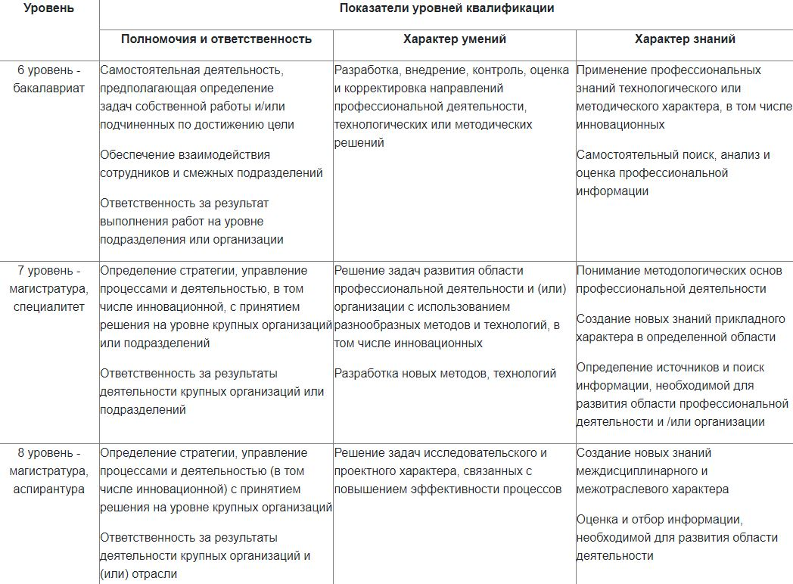

**ВЫВОД:** Таким образом, данная дискриминация существует. Нет каких-то четких указаний в нормативно-правовых актах, в которых говорилось бы о том, что нельзя принимать бакалавров из-за недостатка опыта и так далее. Однако есть негласные размышления работодателей, по которым они не берут бакалавров. Несмотря на то, что карьерный рост человека возможен, ведь у него есть образование, а навыки уже нарабатываются в практике.

**СЛАЙД 9**

**КОНКУРЕНТНОЕ ПРЕИМУЩЕСТВО ЗАГРАНИЧНОГО ОБРАЗОВАНИЯ НА РЫНКЕ ТРУДА**

**ФЗ от 29.12.2012 № 273 «Об образовании в Российской Федерации» Статья 107:**

* **Под признанием в Российской Федерации иностранного образования (квалификации) понимается официальное подтверждение значимости (уровня) полученных в иностранном государстве образования и (или) квалификации в целях обеспечения доступа их обладателя к образованию и (или) профессиональной деятельности в Российской Федерации, предоставления их обладателю академических, профессиональных и (или) иных предусмотренных международными договорами о взаимном признании и (или) законодательством Российской Федерации прав**
* **Обладателям иностранного образования и (или) иностранной квалификации, признаваемых в Российской Федерации, предоставляются те же академические и (или) профессиональные права, что и обладателям соответствующих образования и (или) квалификации, полученных в Российской Федерации, если иное не установлено международными договорами о взаимном признании.**
* **В Российской Федерации признаются иностранное образование и (или) иностранная квалификация, подпадающие под действие международных договоров о взаимном признании, а также полученные в иностранных образовательных организациях, перечень которых с указанием соответствия получаемых в них образования и (или) квалификации образованию и (или) квалификации, полученным в Российской Федерации, устанавливается Правительством Российской Федерации. Критерии и порядок включения в указанный перечень иностранных образовательных организаций утверждаются Правительством Российской Федерации.**

Главное преимущество – это предполагаемое качественное образование, которое может стать принципиальным моментом для развития карьеры. Работодатели все еще продолжают обращать на диплом не меньше внимания, чем на релевантный опыт работы, и придавать ему значение. Во многих крупных компаниях занять действительно серьезную руководящую должность без профильного образования просто не получится. А полученный зарубежный диплом как раз дает данную возможность.

Согласно исследованию американской компании Graduate Management Admission Council (GMAC), 59% выпускников бизнес-школ получают предложение о работе сразу же после окончания обучения. В компании также назвали отрасли, где чаще всего требуются специалисты с бизнес-образованием: финансы и бухгалтерский учет, налогообложение, сфера услуг и производства. Кроме того, по данным GMAC, 9 из 10 выпускников уверены, что бизнес-образование дало им возможность больше зарабатывать.

Сложности с поиском работы или даже с попыткой добиться повышения нередко заключаются в отсутствии релевантного опыта работы, даже если профильное образование вы получили. Международные программы учитывают этот нюанс и стараются концентрироваться на практике. Студенты не только посещают лекции и обсуждают теоретические ситуации, но и работают над реальными кейсами. Так называемое case-study помогает развиваться как профессионально, так и личностно.

**ВЫВОД:** Однако, в данном случае происходит дискриминация из-за того, что также обучение происходит и на территории РФ. И в данном случае получается, что студенты могут получать знания для одной и той же профессии. Но при этом студент, получивший заграничное образование, может иметь меньше знаний. Таким образом, работодатель сам лишается себя достойных кадров, считая априори, что заграничное образование сразу дает студенту больше знаний.

Также не у каждого студента в принципе есть возможность выезжать за границу, проживать там во время обучения. Все это также необходимо учитывать при принятии на работу, а не только по диплому. И также мы можем подтвердить данный стереотип, а также дискриминацию по обучению в трудовых отношениях.

**СЛАЙД 10**

**ОКОНЧАНИЕ ПРЕСТИЖНОГО ВУЗА – КОНКУРЕНТНОЕ ПРЕИМУЩЕСТВО**

В издании «Harvard Business Review» в 2020 году было опубликовано исследование, в котором анализировалась зависимость между рейтингом учебного заведения и производительностью его выпускников. Было проанализировано 28 339 студентов из 294 университетов и 79 стран мира. Все эти университеты входили в международный **рейтинг Webometrics (на слайде представлена часть данного рейтинга)[2]**, насчитывающий более 30 000 учебных заведений по всему миру.

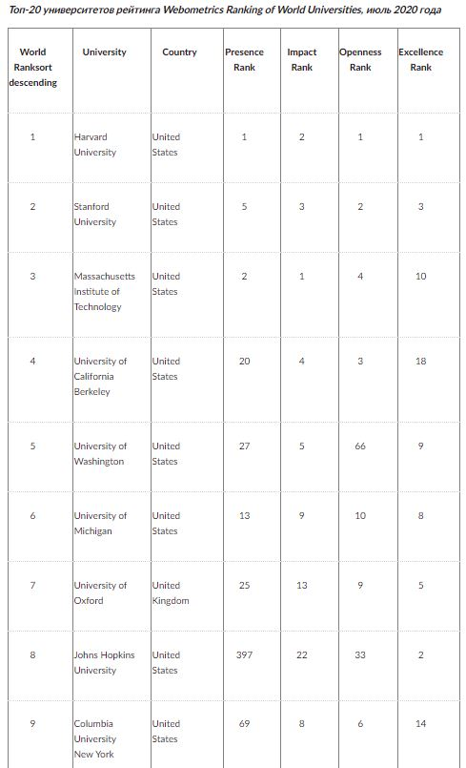 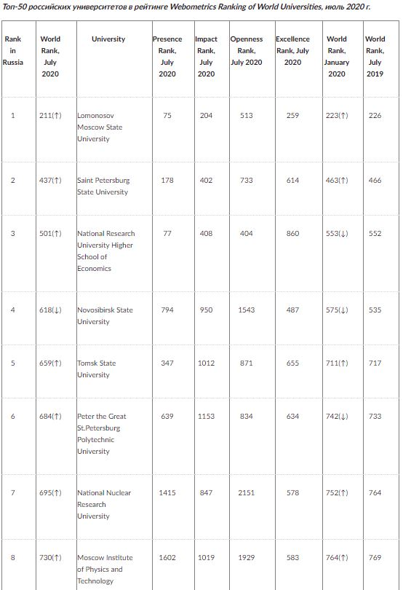

В данном исследовании отслеживалась успеваемость студентов в течение 2 месяцев, пока они работали в международных виртуальных командах над реальными проектами управленческого консультирования для ряда корпоративных клиентов. Принимались во внимание не только результаты работы, но и широкий спектр профессиональных и коммуникационных навыков.

В результате при прочих равных (возраст, пол, год окончания учебного заведения) выпускники более престижных университетов демонстрировали лучшие результаты в работе, **но только по некоторым параметрам**. При сравнении результатов тех кандидатов, чьи университеты находятся дальше друг от друга в рейтинге, – выпускников ведущего университета и университета со среднемировым уровнем – выяснилось, что разница в производительности вырастала уже на 19%.

Разница в 19% между лучшими и средними университетами кажется существенной, но она касается тех выпускников, чьи учебные заведения расположены в рейтинге на расстоянии 10 000 позиций друг от друга. Скорее всего, в условной организации выбор происходит из гораздо более узкого круга соискателей: выпускников университетов, отличающихся лишь парой сотен позиций в рейтинге. В этом более реалистичном сценарии прогнозируемая разница производительности будущих сотрудников составит около 1%.

Несмотря на то, что учебные заведения с более высоким рейтингом должны обеспечивать более стимулирующую академическую среду, мы не нашли подтверждений тому, что это каким-либо образом влияет на профессиональную эффективность выпускников. Выпускники учебных заведений с более низким рейтингом демонстрировали тот же уровень мотивации и рабочей этики, что и их сверстники с дипломами лучших вузов.

**ВЫВОД:** Данный стереотип можно подтвердить, этим часто «грешат» руководители. В том числе стоит отметить, то также знания студентов из престижных вузов и менее престижных могут быть различны в другом порядке. То есть студенты, которые учатся в менее престижных вузах заранее знают, что им необходимо будет бороться за место на рынке труда. Что влияет на их мотивацию, старательность, а также на то, что их представление о заработной плате может быть ниже, чем у студента из престижного вуза, который уверен в том, что его примут везде. Это также может влиять и на то, как долго человек будет готов работать в компании, на сколько он готов будет адаптироваться к новым условиям. Получается, что человек, который знает, что он легко сможет сменить работу, может быть лишь временным и недостаточно эффективным сотрудником.

Для некоторых компаний разница между условным выпускником среднего и ведущего университетов может оказаться существенной, и так они будут оправдывать свои вложения (что опять же иллюстрирует дискриминацию по образованию). Однако может оказаться так, что работодатели могут заключить гораздо более выгодную сделку, наняв подходящего выпускника вуза с более низким рейтингом, чем «хоть кого-то» из более престижного учебного заведения.

**СЛАЙД 11**

**НЕПРЕРЫВНОЕ ОБРАЗОВАНИЕ – ЭТО ОСНОВА КАРЬЕРНОГО РОСТА, ОДНАКО НЕДОСТУПНАЯ СТОИМОСТЬ СЛЕДУЮЩЕЙ СТУПЕНИ ВЫСШЕГО ОБРАЗОВАНИЯ НЕ ПОЗВОЛЯЕТ РАСТИ ДАЛЬШЕ**

В Трудовом кодексе в статье 187 указано, что работодатель может отправить своего сотрудника «на повышение профессиональное обучение или дополнительное профессиональное образование, на прохождение независимой оценки квалификации на соответствие положениям профессионального стандарта или квалификационным требованиям». То есть отправить сотрудника на получение второго высшего образования он не может. Однако данная проблема часто возникает при появлении возможности подняться по карьерной лестнице. Рассмотрим данную ситуацию более подробно.

Обучение на MBA (Master of business administration) – это вариант второго высшего образования, в частности на территории РФ. Для того, чтобы иметь конкурентное преимущество, чтобы подняться по карьерной лестнице очень часто руководители «советуют» (и даже больше) сотрудникам проходить данное обучение и получать соответствующий диплом. О том на сколько действительно данное второе высшее образование можно оценить по словам Михаила Соколова (глава клуба выпускников Cranfield School of Management в России, выпускника МВА):

**«MBA помогает многим снять карьерные ограничения, что позволяет легко поменять позицию, должность или зону ответственности. Например, легко осуществить переход от уровня исполнителя к человеку, который создаёт новые продукты, сервисы, направления. Мне было легко сменить операционное управление на развитие бизнеса. После обучения я перешёл на позицию заместителя генерального директора по развитию компании»**

Именно при получении данного образования у человека появляются новые возможностями. Также даже в моей жизни у меня есть примеры людей, которым сказал руководитель следующее: «Хотите остаться на своей должности?» или же «Хотите занять позицию выше» (было оба случая) «Получите MBA». Именно из-за того, что это может быть недоступно многим, руководители могут дискриминировать своих сотрудников, а также отсеивать (понижать в должности) при неполучении данного образования. Для меня это очень важная тема, поэтому я считаю необходимым ее рассмотреть именно как дискриминация по образованию, потому что в данном случае (и это популярный случай в различных компаниях) требуется не любое высшее, а именно MBA. Тем более в случае, если человек ранее работал на данный должности, и его хотят сместить с нее другим сотрудником (который не получал MBA), то можно сказать, что это уже не соответствие требованиям занимаемой должности, а именно дискриминация по образованию в трудовых отношениях. Тоже самое можно сказать и про сотрудников, которые могут подняться по карьерной лестнице только за счет этого.

Проблемы при получении данного образования могут быть различны, рассмотрим некоторые из них:

* При данном обучении сотрудник будет некоторое время отсутствовать на рабочем месте, что также может плохо сказаться на производительности и эффективности, что также может стать дальнейшей причиной увольнения. В данном случае уже незаконченное образование не поможет, а источника денежных средств на продолжение обучения уже не будут
* Тут же необходимо отметить достаточно высокую стоимость обучения на MBA. Например, для получения образования MBA в ИБДА РАНХиГС (в школе бизнеса РАНХиГС) необходимо оплатить стоимость обучения, которая составляет от 798 000 (при определенных условиях) до 1 197 000 рублей. Что также оказывается не доступно для многих работников, тем более их цель повышения в должности для того, чтобы, в частности, больше зарабатывать, то есть им может даже просто не хватать нынешней заработной платы. Поэтому денежных средств на обучение у них точно не будет. В принципе тоже самое можно сказать и о втором высшем образование, которое также является платным

Таким образом, можно подтвердить данный стереотип, а также самой дискриминации по образованию в трудовых отношениях.

**СЛАЙД 12**

**ВЫВОД**

Можно сказать, что данные стереотипы существуют. Все они негативно влияют на рынок труда, а также на прием и продвижение на работе. Решить данные проблемы достаточно сложно, так как нужно изменить представление работодателей, мотивировать их входить в положение сотрудников, оценивать их настоящие знания, не делать никакие выводы только по резюме. Но все практически невозможно, тем более нельзя отслеживать ситуацию во всех компаниях. Поэтому остается только надеяться, что данная ситуация улучшится.

**СЛАЙД 13**

Надеюсь, я смогла подробно и понятно рассмотреть дискриминацию по образованию в трудовых отношениях. На слайде представлен список использованной литературы.

1. **«Трудовой кодекс Российской Федерации» от 30.12.2001 N 197-ФЗ (ред. от 22.11.2021) (с изм. и доп., вступ. в силу с 30.11.2021) – Электронный ресурс –** [**http://www.consultant.ru/document/cons_doc_LAW_34683/0d18caafb87d28222d0cb617c21634cc407ee0f5/**](http://www.consultant.ru/document/cons_doc_LAW_34683/0d18caafb87d28222d0cb617c21634cc407ee0f5/) **(дата обращения: 01.12.2021)**
2. **Федеральный закон от 29.12.2012 N 273-ФЗ (ред. от 02.07.2021) «Об образовании в Российской Федерации» (с изм. и доп., вступ. в силу с 01.09.2021) – Электронный ресурс –** [**http://www.consultant.ru/document/cons_doc_LAW_140174/1a45a123ee3e2f6e74cac4d567d8881ba35fb291/**](http://www.consultant.ru/document/cons_doc_LAW_140174/1a45a123ee3e2f6e74cac4d567d8881ba35fb291/) **(дата обращения: 01.12.2021)**
3. **Указ Президиума ВС СССР от 31.01.1961 «О ратификации конвенций Международной Организации Труда (МОТ)» – Электронный ресурс –** [**http://www.consultant.ru/cons/cgi/online.cgi?req=doc&base=ESU&n=39470#fXUeVqSWzjDZ3O0n**](http://www.consultant.ru/cons/cgi/online.cgi?req=doc&base=ESU&n=39470) **(дата обращения: 01.12.2021)**
4. **Конвенция № 111 Международной организации труда «Относительно дискриминации в области труда и занятий» (принята в г. Женеве 25.06.1958 на 42-ой сессии Генеральной конференции МОТ) – Электронный ресурс –** [**http://www.consultant.ru/document/cons_doc_LAW_120760/**](http://www.consultant.ru/document/cons_doc_LAW_120760/) **(дата обращения: 01.12.2021)**
5. **Редков Н. А. «Дискриминация в сфере труда», 2018 – Электронный ресурс –** [**https://cyberleninka.ru/article/n/diskriminatsiya-v-sfere-truda**](https://cyberleninka.ru/article/n/diskriminatsiya-v-sfere-truda) **(дата обращения: 01.12.2021)**
6. **Соловов А. А. «Подготовка бакалавров: проблема востребованности выпускников на рынке труда», 2016 – Электронный ресурс –** [**https://cyberleninka.ru/article/n/podgotovka-bakalavrov-problema-vostrebovannosti-vypusknikov-na-rynke-truda**](https://cyberleninka.ru/article/n/podgotovka-bakalavrov-problema-vostrebovannosti-vypusknikov-na-rynke-truda) **(дата обращения: 02.12.2021)**
7. **Тарас В., Шах Г., Гункель М., Таволетти Э. «Почему брать на работу выпускников престижных вузов не всегда выгодно», 2020 –** [**https://hbr-russia.ru/management/upravlenie-personalom/840089**](https://hbr-russia.ru/management/upravlenie-personalom/840089) **(дата обращения: 02.12.2021)**
8. **«Webometrics Ranking of World Universities - июль 2020», 2020 – Электронный ресурс –** [**https://academia.interfax.ru/ru/analytics/research/5055/**](https://academia.interfax.ru/ru/analytics/research/5055/) **(дата обращения: 02.12.2021)**
9. **MBA ИБДА РАНХиГС (официальный сайт) – Электронный ресурс –** [**https://mba-ranepa.ru/?utm_source=y_direct&utm_medium=cpc&utm_term=mba&position=2&block=premium&utm_campaign=poisk_image&yclid=7189536876051878077**](https://mba-ranepa.ru/?utm_source=y_direct&utm_medium=cpc&utm_term=mba&position=2&block=premium&utm_campaign=poisk_image&yclid=7189536876051878077) **(дата обращения: 02.12.2021)**
10. **Митягина В. А. «Рамка квалификаций, квалификационный перечень, профессиональный стандарт: ориентиры вуза и/или рынка труда?», 2013 – Электронный ресурс –** [**https://cyberleninka.ru/article/n/ramka-kvalifikatsiy-kvalifikatsionnyy-perechen-professionalnyy-standart-orientiry-vuza-i-ili-rynka-truda**](https://cyberleninka.ru/article/n/ramka-kvalifikatsiy-kvalifikatsionnyy-perechen-professionalnyy-standart-orientiry-vuza-i-ili-rynka-truda) **(дата обращения: 02.12.2021))**
11. **Каменева Е. А. «Магистратура важна для успешного строительства карьеры» (онлайн-интервью) – Электронный ресурс –** [**http://www.consultant.ru/edu/news/interview/v_pomosh_studentu/magistratura/kameneva/**](http://www.consultant.ru/edu/news/interview/v_pomosh_studentu/magistratura/kameneva/) **(дата обращения: 02.12.2021)**
12. **Борисов А.Б. Большой юридический словарь. – М.: Книжный мир, 2017. – 171 с**

**СЛАЙД 14**

Спасибо большое за внимание! Буду ждать Ваших вопросов.

1. В таблице представлены квалификационные уровни и уровни образования РФ (более подробно можно прочитать про данные уровни в статье Митягиной В. А. «Рамка квалификаций, квалификационный перечень, профессиональный стандарт: ориентиры вуза и/или рынка труда?», 2013 – Электронный ресурс – <https://cyberleninka.ru/article/n/ramka-kvalifikatsiy-kvalifikatsionnyy-perechen-professionalnyy-standart-orientiry-vuza-i-ili-rynka-truda> (дата обращения: 02.12.2021)). Сама таблица была взята: Каменева Е. А. «Магистратура важна для успешного строительства карьеры» (онлайн-интервью) – Электронный ресурс – <http://www.consultant.ru/edu/news/interview/v_pomosh_studentu/magistratura/kameneva/> (дата обращения: 02.12.2021)
2. Данные таблицы взяты из: «Webometrics Ranking of World Universities - июль 2020», 2020 – Электронный ресурс – <https://academia.interfax.ru/ru/analytics/research/5055/> (дата обращения: 02.12.2021)